Lunes
01
de noviembre

Segundo de Primaria
Lengua Materna

Estoy aprendiendo a escribir mejor

Aprendizaje esperado: Revisa y corrige, con ayuda del profesor, la coherencia y propiedad de sus notas: escritura convencional, ortografía.

Énfasis: Identifiquen aspectos sobre la escritura y función de los textos.

¿Qué vamos a aprender?

Identificarás regularidades en inicios y finales de palabras. Ampliarás tu repertorio de palabras. Aprenderás a escribir mejor.

¿Qué hacemos?

En esta sesión necesitarás tu libro de texto de Lengua materna. Español. Un lapiz y tu cuaderno para realizar las actividades.

Observa el siguiente dibujo: ¿Qué objeto es?

¿Qué podemos hacer con un lápiz? Escribir notas y datos de la vida cotidiana, para no olvidarlas. Y en esta lección es tiempo de escribir.

A continuación, se tienes una palabra, una imagen y un ejemplo de enunciado, tú tendrás que hacer otro enunciado.

1.- Día
Ejemplo: El día esta soleado.

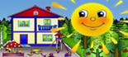

2.- Agua
Ejemplo: Me gusta jugar en el agua.

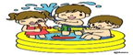

3.- Barco
Ejemplo: Mi barco navega en el agua.
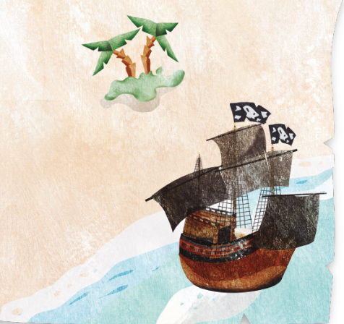

4.- Dibujo
Ejemplo: Mi dibujo es creativo.

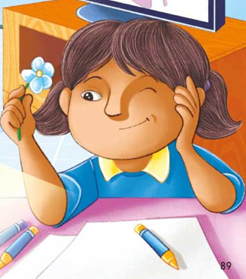

Observa y escucha el siguiente video “Nos vamos a bañar”.

- Nos vamos a bañar, canciones Once Niños.
https://youtu.be/y-JLcDGuW2E

¿Te gustó el video? ¿Observaste las palabras que trabajaste anteriormente? ¿Todas las palabras tenían el mismo sonido? ¿La escritura de ellas era parecida?

La escritura es un medio importante por el cual puedes expresar muchas cosas, sentimientos, emociones, etc., cada día debes aprender a escribir palabras nuevas y que algunas de ellas se parecen en el sonido y otras en las letras que las forman.

Para que quede claro, a continuación, tienes una lectura de algunos versos de la canción, “Nos vamos a bañar”. Lee e identificar las palabras que escuches que suenan igual o las que vean que su escritura es parecida, por ejemplo: día y gustaría.

Llegó el momento de día
en el que a mi me gustaria
meterme a cantar dentro del agua.
Hoy nos dimos un paseo
Anduvimos en el suelo
traigo tierra hasta en el pelo.
Ya salió en agua caliente
hay vapor en el ambiente

Si tienes tu libro de texto de Lengua materna. Español, realiza las actividades correspondientes al tema.

https://www.conaliteg.sep.gob.mx/

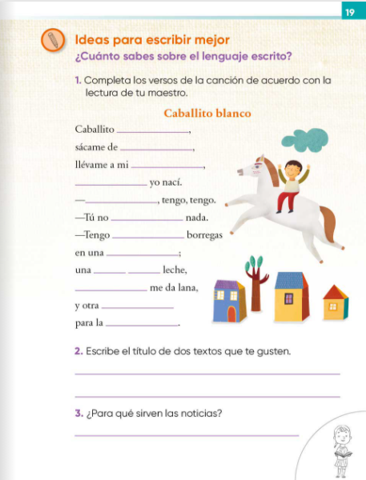

Esta canción la puedes encontrar en la página 24 de tu libro de texto. Pide a tu mamá, papá o a quien te acompañe que te lea la siguiente lectura, escucha con atención y anotarás las palabras que hacen falta para completar los versos que le hacen falta, en caso de que no te puedan apoyar en leerte la lectura, no te preocupes, también tú puedes leer la lectura.

CABALLITO BLANCO

Caballito blanco,
sácame de aquí,
llévame a mi pueblo,
donde yo nací.
—Tengo, tengo, tengo.
—Tú no tienes nada.
—Tengo tres borregas
en una manada;
una me da leche,
otra me da lana,
y otra mantequilla
para la semana.
Ronda infantil tradicional

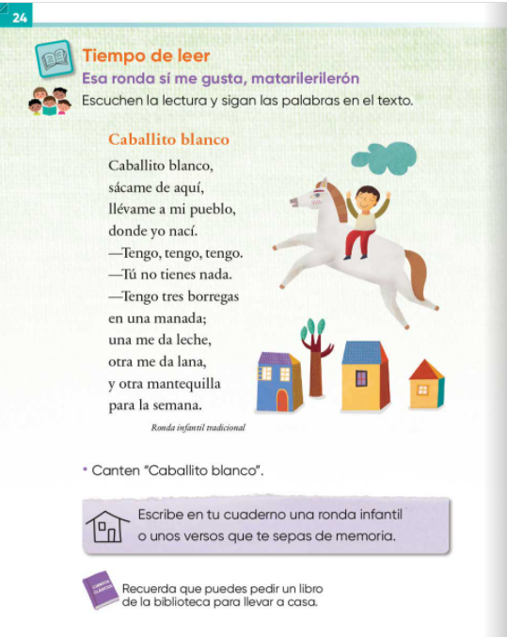

¿Qué tal, lograste completar todos los versos? si no fue así no te preocupes, hiciste tu mayor esfuerzo al realizar el ejercicio.

El Reto de Hoy:

Consigue los materiales mencionados en la página 25 de tu libro de texto, para realizar tu fichero de palabras y expresiones, donde debes colocar el significado de las nuevas palabras que conociste en esta sesión y posteriormente anexarás más.

Por ejemplo, Una tarjeta, con la palabra “creativo”.

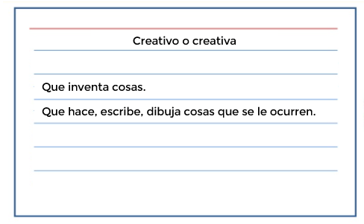

¡Buen trabajo!

Gracias por tu esfuerzo.

Para saber más:
Lecturas

https://www.conaliteg.sep.gob.mx/

